Projet d’épreuve Module 2
(Éditorial)

WSC2013_TP40_M2_actual_FR

Proposé par: Groupe 2

Arnold Sandjaja ID
Christoph Elmecker AT
Hee Min Sa KR
Hjortur Gudnason IS
Katsuji Hirata JP
Michel Bulon CA
Nuno Viana PT

Introduction à la documentation du projet d’épreuve

Contenu

Cette proposition de projet d’épreuve se compose de la documentation / fichiers suivants:

- WSC2013_TP40_MOD02_actual_TP_EN.doc
- WSC2013_TP40_MOD2_PRE_EN_images (dossier images)
- WSC2013_TP40_MOD2_PRE_EN_ATTAC_logo (dossier logo ATTAC)
- WSC2013_TP40_MOD2_PRE_EN_BARCODE.eps
- WSC2013_TP40_MOD2_PRE_EN_TEXT_FILES.docx

Introduction

Projet :
Tâche1: Créer un en-tête pour le magazine avec le nom “SPANNER in the works” pour l’organisation ATTAC
Tâche 2: Concevoir le magazine SPANNER in the works

Description :
ATTAC est une organisation internationale impliquée dans le mouvement altermondialiste. Ils s’opposent à la mondialisation néo-libérale et développent des alternatives sociales, écologiques et démocratiques, afin de garantir les droits fondamentaux pour tous. Plus précisément, ils se battent pour la régulation des marchés financiers, la fermeture des paradis fiscaux, l'introduction de taxes globales pour financer les biens publics mondiaux, l'annulation de la dette des pays en développement, le commerce équitable et l'application de limites au libre-échange et les flux de capitaux.

Un mot sur leur histoire
L’association pour la taxation des transactions financières et l'aide aux citoyens a été fondée en France en décembre 1998, après la publication dans le Monde diplomatique d'un éditorial intitulé Désarmer les marchés qui ont lancé l'idée de créer une association pour promouvoir la taxe Tobin.

Une organisation internationale
L'organisation s’est élargie très rapidement dans le reste du monde avec un réseau ATTAC autour d'une charte internationale créée en 1999. Aujourd'hui, l'association est active dans plus de 40 pays, avec plus d'un millier de groupes locaux et des centaines d'organismes de soutien du réseau.

Marché cible:

Les jeunes âgés de 16-35 ans qui sont intéressés par le mouvement altermondialiste, qui met l'accent sur des valeurs telles que la démocratie, la justice sociale et économique, la protection de l'environnement et les droits humains comme une alternative à la mondialisation actuelle.
Ils sont soit membre d'ATTAC ou pensent à le rejoindre.

Description Du projet et des tâches

TÂCHE 1

Création d’un en-tête
- Créer un en-tête en utilisant le nom «SPANNER» avec en plus petit «in the works».

- Vous êtes libre d’ajouter des éléments ou des illustrations que vous souhaitez pour l’en-tête.

Spécifications techniques

Recouvrement (trapping) : 0.35 pts (si nécessaire).
Impression : offset à feuilles (Sheet-fed offset).

Vous devez remettre
- 1 version de l’en-tête avec les couleurs 2 PMS C dans un format eps ou AI
- 1 version de l’en-tête converti en CMJN dans un format eps ou AI
- 1 version de l’en-tête en Adobe RGB (1998) pour le Web dans un format JPG
- 1 fichier PDF/X-4:2008 du fichier de l’en-tête en CMYK sur une même feuille A4 à 15 cm et à 4 cm de large (sans aucune marque, ni fond perdu et ni barre de couleur)

- 1 impression de l’en-tête à partir du fichier PDF/X-4:2008

TÂCHE 2

Conception du magazine
- Créer une conception de la couverture avant, la couverture arrière et l’épine (dos)
- Créer une conception de la page 3 du magazine en lien avec la page de couverture et la découpe

- Créer une conception pour quatre pages à l’intérieur du magazine (pages 8 et 9, 10 et 11)
- Inclure le texte requis sur le magazine (WSC2013_TP40_MOD2_PRE_EN_TEXT_FILES.docx)

- Vous devez créer une découpe pour la couverture avant
- L’intérieur du magazine sera imprimé en deux couleurs d’accompagnement (Black et PMS 7549 C)
- Inclure le code universel de produit (barcode ou code barre) dans un fond blanc; ne pas le
redimensionner et s’assurer qu’il est 100% noir (WSC2013_TP40_MOD2_PRE_EN_BARCODE.eps)
- Vous pouvez créer vos propres illustrations

La couverture avant doit comprendre:
- En-tête (Masthead)
- Slogan (Selling Line)
- Logo %ATTAC
- Titre de l’article principal (
- Main cover line)
- image (au moins une)
- 3
- titres d’articles (3 cover lines)
- Date de parution (Dateline)
- Code universel de produit (code barre ou Barcode)
- Sceau ou bulle (Splash/ Seal/ Flash/ Slashes)

- Tout autre illustration que vous le jugez nécessaire

La couverture arrière doit comprendre:
- Le logo à 35 mm de large exactement

- Le texte de la couverture arrière

- Tout autre illustration que vous le jugez nécessaire

L’épine ou le dos doit comprendre:
- Le texte de l’épine ou du dos

Les pages intérieures doivent comprendre:

- Page 3: une page affichant un éditorial avec titre, textes et légende (au moins 1 image ou toute autre illustration que vous le jugez nécessaire)
- Page 8-9: une planche affichant l’article principal de la couverture et quelques images de celle-ci (au moins deux images) avec titre, textes, légendes, citations, un tableau et un graphique
- Page 10-11: une planche affichant trois courts articles avec titres, textes et légendes (au moins une image pour chaque article).

Spécifications techniques

Dimensions : une page maximum de 190 mm x 270 mm (portrait), dos collé (perfect bound) avec une épine ou un dos de 6 mm.
Styles de paragraphe : doit être utilisé pour titres (titles), textes (body text), légendes (captions)
Styles de caractère : doit être utilisé pour titres d’article (coverlines) et date de parution (dateline)
Éléments de la page gabarit : en-tête/pied de page et pagination
Fond perdu : 3 mm
Couleur (couverture avant,
l’épine ou le dos et couverture arrière) : CMYK et une découpe en couleur d’accompagnement

Couleur (intérieur du magazine) : 2 couleurs (noir et PMS 7549 C)
Profil ICC de sortie dans le PDF : ISO Web coated FOGRA28 /Encrage total 300% (Couverture avant et arrière) 200% (intérieur du magazine)
Procédés d’impression : Rotative offset avec sécheurs (Heatset web offset)
Découpe : doit être nommée «Dieline» et doit être traitée comme un couleur d’accompagnement et doit être en surimpression (overprint)

Résolution des images en
niveaux de gris et en couleur : 262 to 350 PPI at 100% dans InDesign
Résolution des images au trait (Bitmap) : 800 to 1200 PPI at 100% dans InDesign

Vous devez remettre

• 1 dossier final pour l'archivage nommé avec votre numéro de compétiteur «number_module1» (y compris les fichiers natifs, les polices, les images liées, les profil ICC et le fichier PDF/X1a prêt pour l’imprimerie)
seuls les fichiers de ce dossier seront notés

• 2 fichiers finaux PDF/X1a prêt pour l’imprimerie (1 PDF pour la couverture avant, l’épine ou le dos et la couverture arrière + 1 PDF pour les pages intérieures) incluant: fond perdu, marques de coupe, marques de repérage, marques de pliage - placés en dehors de la zone de fond perdu - barre de couleur CMJN, barre de couleur PMS C, découpe (nommée «Dieline») sur une plaque séparée dans le fichier PDF afin d’être évalués dans le fichier PDF)

• 1 impression finale non coupée et montée sur carton: de la couverture avant, de l’épine ou du dos et de la couverture arrière avec la découpe (imprimé en planche). (incluant: fond perdu, marques de coupe, marques de repérage, marques de pliage - placés en dehors de la zone de fond perdu - barre de couleur CMJN)

• 1 impression finale de la découpe (imprimé en planche). (incluant: marques de coupe, marques de repérage, marques de pliage - placés en dehors de la zone de fond perdu)

• 1 maquette coupée au format final incluant:
- la couverture avant, l’épine ou le dos, la couverture arrière, imprimés en planche
- 1 page imprimée comme une page simple (page 3)
- 4 pages imprimées en planche (8-9 et 10-11)

Instructions POUR LES COMPÉTITEURS
Créez un dossier sur votre bureau appelé «YY_MODX» (où YY représente le numéro de votre poste de travail). Ce dossier doit inclure les sous-dossiers suivants:
1. «Original_folder»: il doit contenir tous les fichiers utilisés pour l'élaboration de votre projet, bien organisés (polices, liens, etc.)
2. «Final_folder»: il doit contenir tous les fichiers que vous êtes censé livrer comme prévu dans les tâches (PDF, etc.)

À propos de l'image de la notation pour les tâches:
Le mode de couleur et les formats de fichiers de vos images seront évalués dans les fichiers PDF prêts pour l’imprimerie. La résolution finale sera évaluée dans le fichier InDesign.
Le format de fichier JPG N'EST PAS ACCEPTÉ pour les images, à l'exception de la composante Web du logo en RVB pour le Web.
Seuls les formats de fichiers suivants sont acceptables .TIF / .EPS /.AI /.PSD / DSC 2.0
La notation sur le design final pour le catalogue:
La tâche doit être créé dans un programme de mise en page (Adobe InDesign).
Les images ne doivent pas être imbriquées ou placés dans Adobe Illustrator ou imbriquées dans InDesign
Tout fichier enregistré en dehors de son dossier respectif NE SERA PAS ÉVALUÉ.

BARÊme de notation
A | Processus créatif |  | Subjectif /2
A.1 | Idée et originalité (en-tête, découpe et magazine) |  | 1.00
A.2 | Comprendre le marché cible (en-tête, découpe et magazine) |  | 0.50
A.3 | Unité et lien (en-tête et magazine) |  | 0.50
B | Conception finale |  | Subjectif /8
B.1 | Qualité de la composition visuelle (en-tête et mise en page du magazine) |  | 1.00
B.2 | Impact de la conception (en-tête, mise en page du magazine et utilisation des polices) |  | 1.00
B.3 | Qualité de la typographie pour l’en-tête |  | 1.00
B.4 | Qualité de la typographie pour le magazine |  | 2.00
B.5 | Choix de la couleur de l’en-tête |  | 0.75
B.6 | Choix de la couleur du magazine |  | 1.25
B.7 | Qualité de la conception et originalité des autres éléments (choix du format de page et des éléments de la page de gabarit) |  | 0.50
B.8 | Qualité du graphique et du tableau (magazine page 8 ou 9) |  | 0.50
C | Utilisation de l’ordinateur |  | Objectif /4
C.1 | Résolution des images liées telles que spécifiées dans le magazine noté dans InDesign |  | 0.50
C.2 | Mode de couleurs des images liées tel que spécifié dans le magazine |  | 0.75
C.3 | Dimensions du logo et du code universel de produit (barcode ou code barre) telles que spécifiées dans la tâche |  | 0.25
C.4 | Use of paragraphs styles & master pages in layout as specified in magazine |  | 1.00
C.5 | Use of Character Styles in layout as specified in magazine |  | 0.25
C.6 | Final dimensions of layout as specified in all tasks (masthead, spine, inside pages) |  | 0.50
C.7 | All required text is present (masthead and inside pages) |  | 0.50
C.8 | All required elements are present in both tasks |  | 0.25
D | Manual abilities |  | Objectif /2
D.1  D.2 | Mounting printouts for presentation  Mounting printouts for presentation and dummy |  | 1.00  1.00
E | Knowledge of the printing industry |  | Objectif /4
E.1 | Bleed value applied in PDF |  | 0.25
E.2 | Fold lines, crop mark, colour bars & registration marks supplied in PDF |  | 1.50
E.3 | Trapping values applied in illustrator file if necessary (masthead) |  | 0.50
E.4 | Correct spot & CMYK colours used and supplied in PDF file as specified in magazine |  | 1.50
E.5 | Colours used in the masthead |  | 0.25
F | Saving and file format |  | Objectif /5
F.1 | All files saved in the correct format (masthead and magazine) |  | 1.00
F.2 | ICC profile applied in images, PDF or layout file as specified in the task |  | 2.25
F.3 | Saving in a specified PDF format as required in the task |  | 1.00
F.4 | Final production folder saved as required in the task |  | 0.75

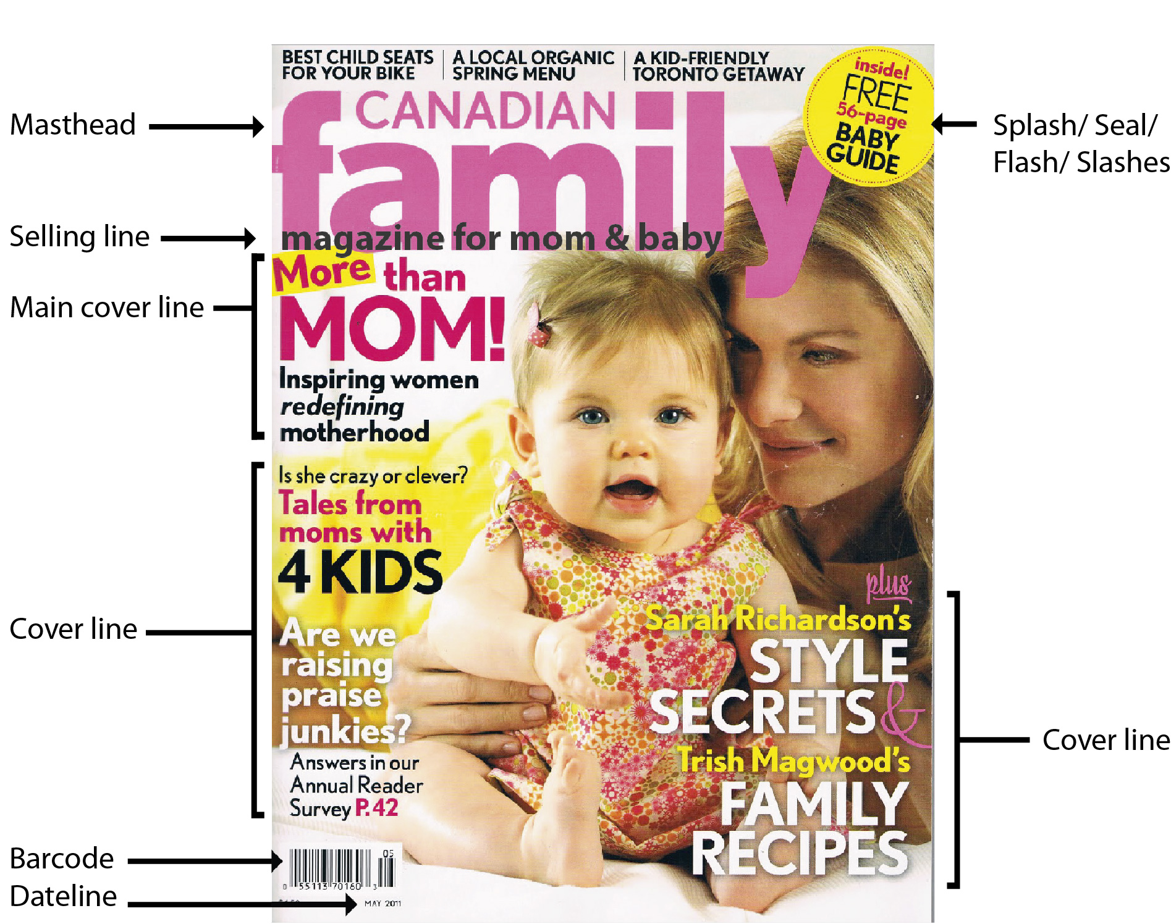

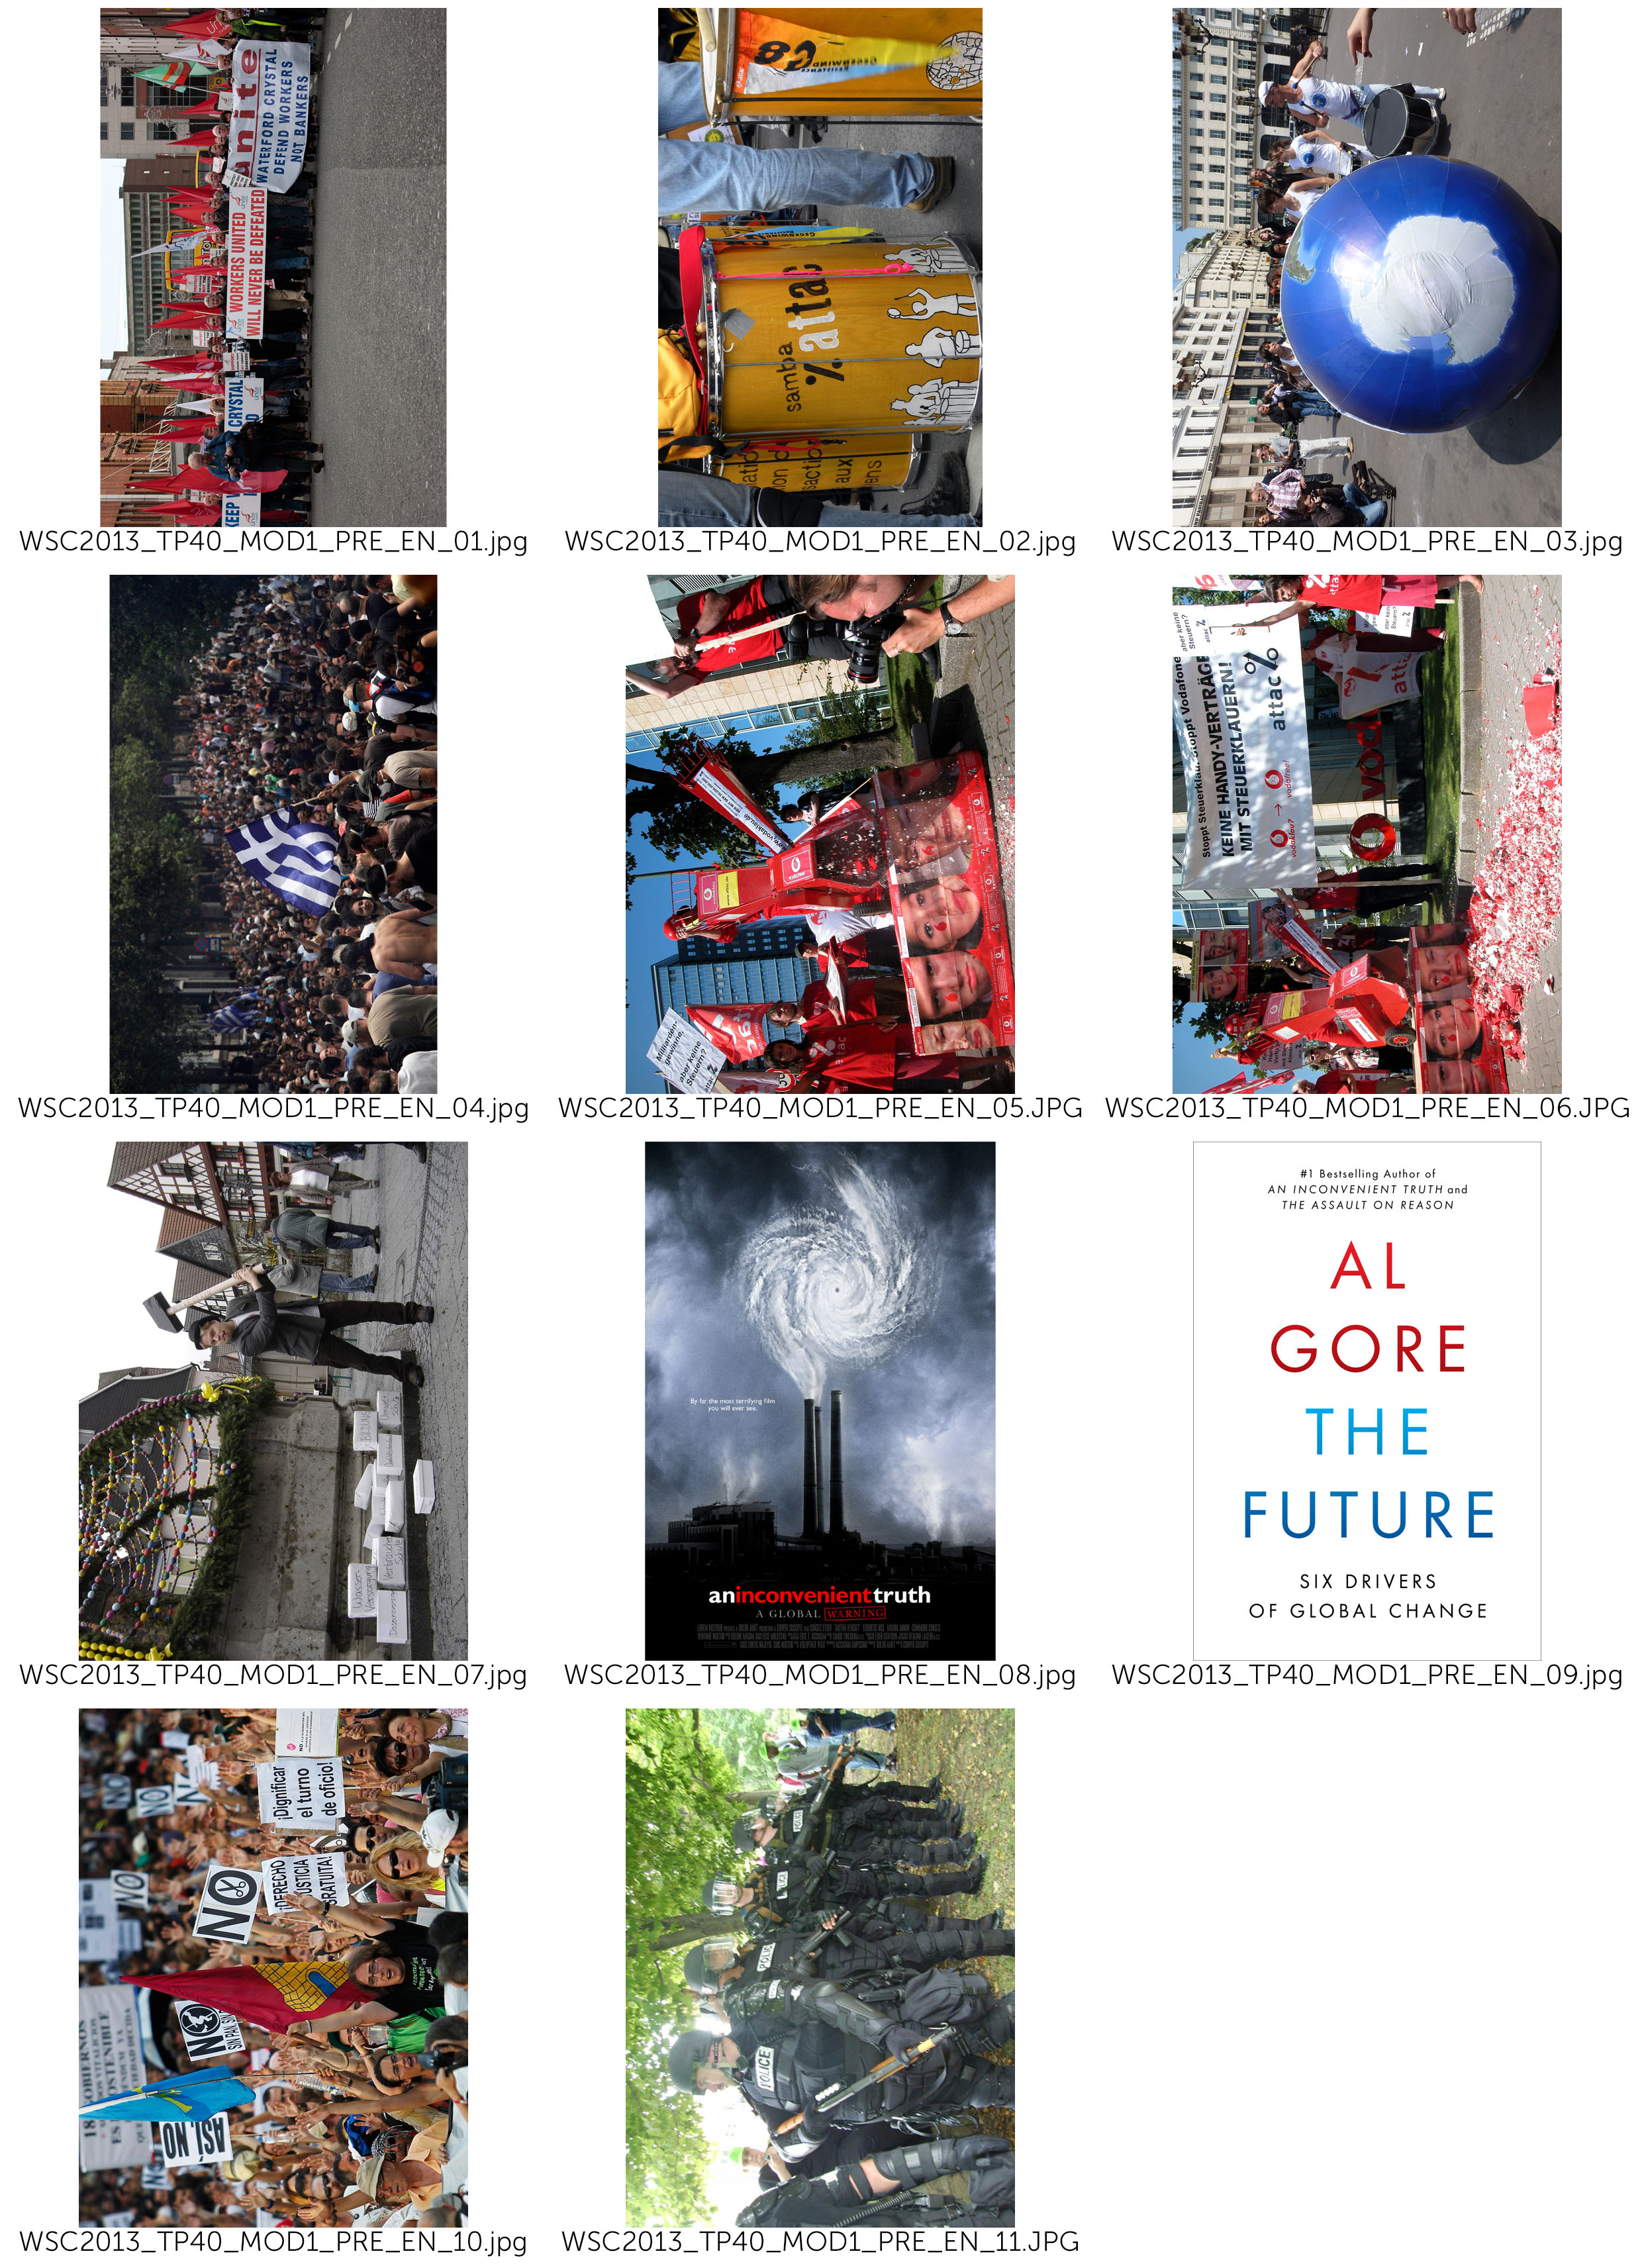
(- COVER)
(use picture at your choice:
- WSC2013_TP40_MOD1_PRE_EN_01.jpg
- WSC2013_TP40_MOD1_PRE_EN_02.jpg
- WSC2013_TP40_MOD1_PRE_EN_03.jpg)

(– Masthead )

SPANNER in the works

(– Selling Lines )

News magazine of ATTAC network

(– Main Line Cover)

Global Tax Justice:
If everybody shares the burden, no one suffers

(– Cover Lines)

Fiscal and Economic Union
The Future by Al Gore
For a Europe-wide coordinated levy on wealth

(– Date Line)

17 August 2013

(– Splash/ Seal/ Flash/ Slashes )

SPECIAL EDITION

(– Back Cover)
(use picture:
- WSC2013_TP40_MOD1_PRE_EN_07.jpg)

( Title: )

We fight for

( Main text: )
Attac sees the domination of financial markets on society as the main obstacle to the shift to a new mode of development that would be social, ecological, democratic, and relying on solidarity. In order to bring this domination to an end we demand:
• Limits to capital flow and regulations such as a tax on financial transactions so as to drastically reduce all speculative moves.
• The socialization of the banking sector so that the banks’ investment policies will be governed by social and ecological imperatives and not by short-term profits.
• The prohibition of any capital transit via tax havens to put an end to occult financial activities and to tax evasion.
• Restrictions to TNCs through international regulations.
• The cancellation of the public debt of developing countries.
• An increase in taxes on financial incomes and on private estates;
• A fair organization of international trade that is favourable to developing countries, wage earners, and the environment.
• Access to common goods of humankind (water, education, healthcare…) so that human rights are adhered to.
• Global taxes to finance access to common goods, namely taxes on TNC profits, polluting activities (carbon tax), on financial transactions, on large private estates.
• A social and ecological agriculture without GM, respectful of the principle of food sovereignty and making it possible for peasants to earn a decent living both in the North and in the South.
• Ways of solving conflicts peacefully (Attac favours non violence in its actions).
Attac also fights any extension of commodification, whether through privatization of public services, the development of pension funds, the privatization of social security, speculation on the right to pollute through a carbon market.

(– Master Pages)

SPANNER in the works

(– Page numbers )

3, 8, 9, 10, 11

(– Spine )

SPANNER in the works

17 August 2013

(– PAGE 3)

(Title: )
Our ideas

(Main text: )
Attac is a movement opposing neo-liberal globalization
Neo-liberal globalization, based on the ‘liberalization’ of trade and financial markets, started at the end of the 1970s and has led to the total domination of financial markets on society as a whole. It is an instrument designed to further the enrichment of a tiny minority of investors at the expense of the rest of the population and the planet. Its effects are detrimental to.

Social rights

neo-liberal globalization facilitates the shipping of businesses and jobs out of the country and fosters the worldwide competition between workers and, consequently, their precarization ;
It covers up tax evasion thanks to tax havens and sets in motion the competition between national tax systems and thus the reduction of public services.

The planet

Neo-liberal globalization makes it possible for transnational companies to spread their production on the surface of the globe based solely on costs, so that the various parts of a product can be manufactured at different locations on the planet, generating thousands of miles of transport;
It sets up a competition between national environmental regulations and thus pushes them to the lowest possible level;
It tends to commercialize all aspects of society and thus extends endlessly the consumer and growth society.

North South solidarity

As it organizes tax evasion, neo-liberal globalization imposes a new form of colonialism through corruption of elites in countries of the South;
Through free trade it imposes competition between farmers in the South and the large agro-business owners of the North ;
Via the debt mechanism, it allows the World Bank and the IMF to impose massive deregulation policies on developing countries.

Democracy

WTO, IMF, World Bank and the European Union set up new global economic rules outside any democratic debate: most international negotiations on trade or financial regulation occur away from the people; Neo-liberal globalization promotes the concentration of information dissemination in the hands of a few media and internet conglomerates.
The commercialization of all spheres of society reduces people to mere consumers at the expense of their citizenship.
And so, over the past 30 years we have witnessed a substantial enrichment of capital holders to the detriment of the vast majority of wage earners, together with a continued deterioration of the condition of our planet.
In the OECD countries, the proportion of wage earners in the producing sectors has declined by 10% while the return to capital has risen since the mid-1970s. In the United States, for instance, 60% of the growth recorded since 1980 has been captured by the wealthiest 1%.

(Caption for the pictures in this article : use picture at your choice:
- WSC2013_TP40_MOD1_PRE_EN_03.jpg
- WSC2013_TP40_MOD1_PRE_EN_05.jpg
- WSC2013_TP40_MOD1_PRE_EN_06.jpg)

Neo-liberal globalization promotes the concentration of information dissemination.

(– Pages 8 and 9)

(Title: )
Global Tax Justice:
If everybody shares the burden, no one suffers.

(Main text: )

How did this come about?

In the sixties and seventies capital was not very mobile, a tight net of capital transfer controls hampered the free flow of the deutschemark, schilling, pound etc. Due to this limited opportunities for capital flight taxation was reasonably fair. At this time the economy boomed, it grew faster than in the previous twenty years, full employment was close by and the differences in incomes began to shrink slowly. This scenario changed at the end of the seventies when neo-liberal politics like Thatcherism and Reaganomics got established worldwide. One of the core elements of neo-liberalism is the free flow of capital, but once capital is totally free to move it is difficult for Finance Ministers to tax it accordingly.

More and more Tax Havens

It gets even more difficult when, in the course of liberalisation, tax havens appear. You find tax havens not only in the Caribbean or Pacific (Bahamas, Samoa) but also right in the middle of Europe - Luxembourg, Liechtenstein, Monaco, Switzerland and Austria. In tax havens capitals gains and financial wealth are not only save from taxation, but the financial authorities in the countries of origin don´t get informed because of bank secrecy. The result is that the profiteers of globalisation contribute less and less to our common goods - hospitals, education, public transport, environmental protection, sport and culture.

Tax Competition Begins

Tax havens not only attract tax evaders, they also put pressure on other countries to reduce their tax rates on income, profit and wealth. In the last twenty years almost all countries have been competing in reducing taxes on income, profits, and capital gains. In the industrialised countries the average tax on business profits has dropped from 51% to 35% since 1985. Tax on interest yield from 47% to 33% and the top income tax bracket plummeted from 52% to 42%, and this process is by no means at an end. Indeed some economists consider that in the long run it won't be possible to tax profits at all. For some multinational corporations this is already the case - they file their profit tax returns in tax havens, they use tax loopholes or sometimes even manipulate their balance sheets. The result is they pay little or no tax where they are actually operating. Some examples for Austria: Creditanstalt (1998 and 99) the Spar AG (1997 and 98) and Shell Austria (1977) or the Immuno AG (1977). This is not just unfair for the community, but also for the small and midium sized businesses that can´t use these 'creative possibilities' and suffer under an unfair competitive disadvantage.

(Caption for the pictures in this article : use picture at your choice:
- WSC2013_TP40_MOD1_PRE_EN_01.jpg
- WSC2013_TP40_MOD1_PRE_EN_02.jpg
- WSC2013_TP40_MOD1_PRE_EN_03.jpg)

One of the core elements of neo-liberalism is the free flow of capital.

(- INFOGRAPHIC)

(title)
Reduction of tax rates on income, profit and wealth In the industrialised countries

(text)
The average tax on business profits has dropped
51% to 35%

Tax on interest yield
47% to 33%

The top income tax bracket plummeted
52% to 42%

(caption for infographic)
Since 1985

( -TABLE)

(title)
The multinational corporations who pay little or no tax

(text)
Company Year
Creditanstalt 1998,1999
Spar AG 1997, 1998
Shell Austria 1977
Immuno AG 1977

(caption for table)
Some examples for Austria

(– Pages 10 and 11)

(Title: )

The Future by Al Gore – review.

(Main text: )

Al Gore's alarming new guide to what needs to change in world politics is essential reading
According to reliable reports, the new leadership in Beijing has been reading Alexis de Tocqueville. It's not hard to see why China's elite might look for guidance to the aristocratic French thinker. In his classic text The Ancien Regime and the Revolution (1856), de Tocqueville wrote that the danger of revolution is not greatest in the depths of poverty and despair but when conditions have been improving – especially if some are benefiting far more than others. The relevance of this for China is obvious. The implications for policy are rather less so, since de Tocqueville also warned that for a bad government, the moment of greatest danger comes when it starts to reform. In such circumstances, repression might be a more prudent course of action. This troubling ambiguity could explain why Chinese readers, struggling to decipher the intentions of their rulers, made de Tocqueville's book a national bestseller.
From a parochial British perspective, what might be most significant is the fact that China's rulers are reading de Tocqueville at all. It is difficult to imagine David Cameron devoting any time to a 19th-century thinker. Along with much of the political class, the prime minister seems resistant to the notion that history has anything to teach, and looks for guidance to writers who extol the wisdom of crowds, explain the momentous importance of tipping points or pass on the revelation that humans are social animals – the fleeting nostrums of the airport bookstore. But if our rulers will not read the classics then they must read Al Gore, who, after eight years of reading and thinking, has produced a guide for the politically perplexed that will surely endure.

(Caption for the pictures in this article : use picture at your choice:
- WSC2013_TP40_MOD1_PRE_EN_08.jpg
- WSC2013_TP40_MOD1_PRE_EN_09.jpg)

The Cover of Al Gore’s Book, The future

(Title: )

For a Europe-wide coordinated levy on wealth

(Main text: )

The nature of the crisis
A constantly increasing disparity of wealth is an intrinsic aspect of capitalism. Wealth grows faster than workers’ income. Large amounts of wealth grow faster than small amount. In some countries, wealth taxes exist. But the tax rates are much lower than the growth rates of large fortunes. Therefore, strong political correctives to create a fairer distribution are necessary. This applies even more in the currently dominant form of capitalism driven by financial markets, since here the disparity in the distribution of prosperity has been growing especially rapidly. As this polarization of the distribution of wealth grows, so does the amount of capital circulating around the world in search of profitable investment opportunities. In particular since the 1970s, this mass has increased dramatically. It became less and less possible to exploit this capital profitably in the productive economy. In the search for new sources of profit, the international financial markets became more and more important. This transition was accompanied and fostered by constantly increasing deregulation and globalization of the financial markets, and led to a quite novel dynamism involving the polarization of the distribution of income and assets. The increasing dominance of the financial markets has allowed gigantic profits – and also losses – to be made within seconds. Thus the system is becoming more and more unstable. More and more speculative bubbles develop, which must burst sooner or later.

(Caption for the pictures in this article : use picture at your choice:
- WSC2013_TP40_MOD1_PRE_EN_10.jpg
- WSC2013_TP40_MOD1_PRE_EN_11.jpg)

A constantly increasing disparity of wealth is an intrinsic aspect of capitalism

(Title: )

Fiscal and Economic Union

(Main text: )

Fiscal pact, ESM, six-pack, two-pack
Under the pressure of the crisis, the powerful are pushing through their murky "reform" measures at a rapid pace. The logic is always the same: Reduce debts through cuts in social services and privatisation, raise competitiveness through wage cuts and eliminate workers rights. The consequences: A deep recession, further aggravating the economic crisis. In southern Europe the 'Troika' of the ECB, EU Commission, and the IMF dictate one so called Memorandum (austerity package) after another. The reality is a devastating social crisis. Mass unemployment, poverty, homelessness, soaring crime and waves of suicides are once again part of European everyday life. And "coincidentally" our democracies are being hollowed out: highly indebted countries are forced to transfer their sovereignty from their elected parliaments to the EU. Every day, the technocrats of the EU Commission and the ECB gain yet more power for themselves.
Can things get even worse, after all the reform packages so far that have established a neo-liberal, anti-democratic politics throughout Europe? Yes they can. In the European Council the introduction of a fiscal and economic union is being prepared right now. The diktat of austerity, through which Greece, Spain and Portugal suffer right now, will be institutionalised on the European level. Or as the European Commission President Barroso put it: A quiet revolution has been taking place.

(Caption for the pictures in this article : use picture:
- WSC2013_TP40_MOD1_PRE_EN_04.jpg)

In the European Council the introduction of a fiscal and economic union is being prepared.

Texte traduit
en français
pour information

COUVERTURE (- COVER)
(Utiliser les images de votre choix:
- WSC2013_TP40_MOD1_PRE_EN_01.jpg
- WSC2013_TP40_MOD1_PRE_EN_02.jpg
- WSC2013_TP40_MOD1_PRE_EN_03.jpg)

En-tête (– Masthead )

CLÉ ANGLAISE dans l’engrenage

Slogan (– Selling Lines )

Nouvelles revue du réseau ATTAC

Titre de l’article principal (– Main Line Cover)

Mondial pour la justice fiscale:
Si tout le monde partage le fardeau, personne ne souffre

Titres d’articles (– Cover Lines)

Union économique et fiscale
L'avenir d'Al Gore
Pour que l’Europe soit en accord avec l’impôt sur la fortune

Date de parution (– Date Line)

17 août 2013

Sceau ou bulle (– Splash/ Seal/ Flash/ Slashes )

ÉDITION SPÉCIALE

Couverture arrière (– Back Cover)
(Utiliser l’image:
- WSC2013_TP40_MOD1_PRE_EN_07.jpg)

Titre ( Title: )

Nous nous battons pour

Texte principal ( Main text: )
Attac voit la domination des marchés financiers sur la société comme le principal obstacle à la transition vers un nouveau mode de développement qui serait sociale, écologique, démocratique, et en s'appuyant sur la solidarité. Afin de mettre cette domination à sa fin, nous exigeons:
• Limites de la circulation des capitaux et de la réglementation comme une taxe sur les transactions financières afin de réduire drastiquement les mouvements spéculatifs.
• La socialisation du secteur bancaire afin que les politiques d'investissement dans les banques soient régis par des impératifs sociaux et écologiques, et non par les profits à court terme.
• L'interdiction de toute transit de capitaux via les paradis fiscaux pour mettre fin à l’occultation des activités financières et à l'évasion fiscale.
• Restrictions aux sociétés transnationales au moyen de règlements internationaux.
• L'annulation de la dette publique des pays en développement.
• Une augmentation des impôts sur les revenus financiers et sur les propriétés privées;
• Une organisation équitable du commerce international qui est favorable aux pays en développement, des salariés et de l'environnement.
• L'accès aux biens communs de l'humanité (eau, éducation, santé...), de sorte que les droits humains soient respectés.
• Les taxes globales pour financer l'accès aux biens communs, à savoir les impôts sur les bénéfices des STN, les activités polluantes (taxe carbone), sur les transactions financières, sur les grands domaines privés.
• Une agriculture écologique et sociale sans OGM, dans le respect du principe de la souveraineté alimentaire et permettant aux paysans de vivre décemment à la fois au Nord et au Sud.
• les moyens de résoudre pacifiquement les conflits (Attac favorise la non-violence dans ses actions).
Attac se bat aussi contre l’extension de la marchandisation, que ce soit par la privatisation des services publics, le développement des fonds de pension, la privatisation de la sécurité sociale, la spéculation sur le droit de polluer par un marché du carbone.

Page de gabarit (– Master Pages)

CLÉ ANGLAISE dans l’engrenage

Pagination (– Page numbers )

3, 8, 9, 10, 11

Épine ou dos (– Spine )

CLÉ ANGLAISE dans l’engrenage

17 août 2013

(– PAGE 3)

Titre (Title: )
Nos idées

Texte principal ( Main text: )
Attac est un mouvement d'opposition à la mondialisation néo-libérale.
La mondialisation néo-libérale, fondée sur la «libéralisation» du commerce et des marchés financiers, a commencé à la fin des années 1970 et a conduit à la domination totale des marchés financiers sur la société dans son ensemble. Il s'agit d'un instrument destiné à favoriser l'enrichissement d'une petite minorité d'investisseurs au détriment du reste de la population et de la planète. Ses effets sont préjudiciables aux :

Les droits sociaux

La mondialisation néo-libérale facilite le transport des entreprises et des emplois hors du pays et favorise la concurrence mondiale entre les travailleurs et, par conséquent, leur précarisation;
Il couvre jusqu'à évasion fiscale grâce à des paradis fiscaux et met en mouvement la concurrence entre les systèmes fiscaux nationaux et donc la réduction des services publics.

La planète

La mondialisation néo-libérale fait qu’il est possible pour les sociétés transnationales d'étendre leur production sur la surface du globe se fondant uniquement sur les coûts, de sorte que les différentes parties d'un produit peut être fabriqué en différents endroits de la planète, générant des milliers de miles de transport;
Il met en place une concurrence entre les réglementations environnementales nationales et donc les pousse au plus bas niveau possible;
Elle tend à commercialiser tous les aspects de la société et s’étend donc sans cesse sur le consommateur et l’augmentation de la société de consommation.

North solidarité Sud

Comme elle organise l'évasion fiscale, la mondialisation néo-libérale impose une nouvelle forme de colonialisme par la corruption des élites dans les pays du Sud;
Grâce au libre-échange, elle impose la concurrence entre les agriculteurs des pays du Sud et les grands propriétaires agro-alimentaires du Nord;
Via le mécanisme de la dette, elle permet à la Banque mondiale et le FMI d'imposer des politiques de déréglementation massive sur les pays en développement.

Démocratie

L’OMC, le FMI, la Banque mondiale et l'Union européenne ont mis en place de nouvelles règles économiques mondiales en dehors de tout débat démocratique: la plupart des négociations internationales sur le commerce ou la régulation financière se produisent loin des gens, la mondialisation néo-libérale favorise la concentration de la diffusion de l'information dans les mains de quelques conglomérats, des médias et d'Internet.
La commercialisation de toutes les sphères de la société réduit les gens à de simples consommateurs au détriment de leur citoyenneté.
Et si, au cours des 30 dernières années, nous avons assisté à un enrichissement substantiel des détenteurs de capitaux au détriment de la grande majorité des salariés, avec une dégradation continue de l'état de notre planète.
Dans les pays de l'OCDE, la proportion de salariés dans les secteurs de production a diminué de 10% tandis que le rendement du capital a augmenté depuis le milieu des années 1970. Aux États-Unis, par exemple, 60% de la croissance enregistrée depuis 1980 a été capturé par 1% des plus riches.

(Légende pour les photos dans cet article: utiliser l'image de votre choix:
- WSC2013_TP40_MOD1_PRE_EN_03.jpg
- WSC2013_TP40_MOD1_PRE_EN_05.jpg
- WSC2013_TP40_MOD1_PRE_EN_06.jpg)

La mondialisation néo-libérale favorise la concentration de la diffusion de l'information.

(– Pages 8 et 9)

(Title: )
Global Tax Justice:
If everybody shares the burden, no one suffers.

(Main text: )

Comment est-ce arrivé?

Dans les années soixante et soixante-dix, les capitaux n'étaient pas très mobiles, un réseau serré de transfert de contrôle des capitaux entravait la libre circulation du deutschemark, schilling, livre, etc. Grâce à cette limite les taxes sur la fuite des capitaux était raisonnablement équitable. A cette époque d’économie en plein essor, elle a augmenté plus rapidement que dans les vingt dernières années, le plein emploi était à proximité et les différences de revenus a commencé à diminuer lentement. Ce scénario a changé à la fin des années soixante-dix quand les politiques néo-libérales comme le thatchérisme et Reaganomisme se sont établis dans le monde entier. Un des éléments fondamentaux du néo-libéralisme est la libre circulation des capitaux, mais une fois que le capital est totalement libre de se déplacer, il est difficile pour les ministres des Finances de l'imposer en conséquence.

De plus en plus les paradis fiscaux

Cela devient encore plus difficile lorsque, dans le cadre de la libéralisation, les paradis fiscaux apparaissent. Vous trouverez des paradis fiscaux non seulement dans les Caraïbes ou le Pacifique (Bahamas, Samoa), mais aussi en plein milieu de l'Europe - Luxembourg, le Liechtenstein, Monaco, la Suisse et l'Autriche. Dans des paradis fiscaux, les gains sur les capitaux et la richesse financière permettent d'économiser sur l'impôt, car les autorités financières des pays d'origine ne diffusent pas l’information en raison du secret bancaire.Le résultat est que les profiteurs de la mondialisation contribuent de moins en moins à nos biens communs - les hôpitaux, l'éducation, les transports publics, la protection de l'environnement, le sport et la culture.

La concurrence fiscale commence

Les paradis fiscaux attirent non seulement les fraudeurs, ils ont également mis la pression sur les autres pays pour réduire leurs taux d'imposition sur les revenus, les bénéfices et la richesse. Au cours des vingt dernières années, presque tous les pays ont été en compétition dans la réduction des impôts sur le revenu, les bénéfices et les gains en capital. Dans les pays industrialisés, la taxe moyenne sur les bénéfices des entreprises a chuté de 51% à 35% depuis 1985. L’impôt sur le rendement d'intérêt de 47% à 33% et la tranche supérieure d'impôt sur le revenu a chuté de 52% à 42%, et ce processus est loin d'être terminé. En effet, certains économistes estiment que dans le long terme, il ne sera pas possible d'imposer les bénéfices à tous. Pour certaines sociétés multinationales c'est déjà le cas - ils déposent leurs déclarations de revenus des bénéfices dans les paradis fiscaux, ils utilisent les niches fiscales ou parfois même ils manipulent leurs bilans. Le résultat est qu'ils paient peu ou pas d'impôt où ils opèrent réellement. Quelques exemples pour l'Autriche: Creditanstalt (1998 et 99), le Spar AG (1997 et 98) et Shell Autriche (1977) ou le Immuno AG (1977). Ce n'est pas seulement injuste pour la communauté, mais aussi pour les petites et moyennes entreprises qui ne peuvent pas utiliser ces «possibilités créatives» et souffrent d’un désavantage concurrentiel injuste.

(Légende pour les photos dans cet article: utiliser l'image de votre choix:
- WSC2013_TP40_MOD1_PRE_EN_01.jpg
- WSC2013_TP40_MOD1_PRE_EN_02.jpg
- WSC2013_TP40_MOD1_PRE_EN_03.jpg)

Un des éléments fondamentaux du néo-libéralisme est la libre circulation des capitaux.

GRAPHIQUE (- INFOGRAPHIC)

Titre (title)
Réduction du taux d'imposition sur les revenus, les bénéfices et la richesse dans les pays industrialisés

Texte (text)
L'imposition moyen sur les bénéfices des entreprises a chuté
51% à 35%

Impôt sur le rendement d'intérêt
47% à 33%

La tranche supérieure d'impôt sur le revenu a chuté
52% à 42%

(Légende pour le graphique)
Depuis 1985

TABLEAU ( -TABLE)

Titre (title)
Les sociétés multinationales qui paient peu ou pas d'impôt

Texte (text)
Société Année
Creditanstalt 1998,1999
Spar AG 1997, 1998
Shell Autriche 1977
Immuno AG 1977

(Légende pour le tableau)
Quelques exemples pour l'Autriche

(– Pages 10 et 11)

Titre (Title: )

L'avenir d'Al Gore - revue

Texte principal (Main text: )

Le nouveau guide alarmant d'Al Gore à ce qui doit changer dans la politique mondiale est une lecture essentielle
Selon des sources fiables, la nouvelle direction à Beijing a lu Alexis de Tocqueville. Il n'est pas difficile de voir pourquoi l'élite de la Chine pourrait se laisser guider par le penseur français aristocratique. Dans son texte classique Dans L’Ancien Régime et la Révolution (1856), de Tocqueville, il est écrit que le danger de la révolution n'est pas plus dans les profondeurs de la pauvreté et du désespoir, mais lorsque les conditions se sont améliorées - surtout si certains profitent beaucoup plus que d'autres. La pertinence de ce que fait la Chine est évidente. Les implications pour la politique sont un peu moindre, puisque de Tocqueville a également averti que pour un mauvais gouvernement, le moment du plus grand danger vient quand il commence à se réformer. Dans de telles circonstances, la répression pourrait être plus prudente dans leur intervention. Cette ambiguïté troublante pourrait expliquer pourquoi les lecteurs chinois, luttent pour déchiffrer les intentions de leurs chefs, ils transformeraient le livre de Tocqueville en un best-seller national.

D'un point de vue britannique, ce qui pourrait être le plus important est le fait que les dirigeants chinois aient tous lu Tocqueville. Il est difficile d'imaginer David Cameron consacrer tout moment pour un penseur du 19ème siècle. Avec une grande partie de la classe politique, le premier ministre semble résistant à l'idée que l'histoire a quelque chose à enseigner, et cherche des conseils aux écrivains qui exaltent la sagesse des foules, expliquer l'importance capitale de points de basculement ou de transmettre la révélation que les humains sont des animaux sociaux - les pensées fugaces d’une librairie d'aéroport. Mais si nos gouvernants ne savent pas lire les classiques alors ils doivent lire Al Gore, qui, après huit années de lecture et de réflexion, a produit un guide pour les perplexes en politique qui va sûrement durer.

(Légende pour les photos dans cet article: utiliser l'image de votre choix:
- WSC2013_TP40_MOD1_PRE_EN_08.jpg
- WSC2013_TP40_MOD1_PRE_EN_09.jpg)

La couverture du livre d'Al Gore, l'avenir

Titre (Title: )

Pour que l’Europe soit en accord avec l’impôt sur la fortune

Texte principal (Main text: )

La nature de la crise
Une disparité sans cesse croissante de la richesse est un aspect intrinsèque du capitalisme. La richesse croît plus vite que le revenu des travailleurs. De grandes quantités de richesses croissent plus vite qu’une petite quantité. Dans certains pays, l’impôt sur la fortune existe. Mais les taux d'imposition sont beaucoup plus bas que les taux de croissance des grandes fortunes. Par conséquent, d’importants changements politiques forts pour créer une répartition plus équitable sont nécessaires. Ceci vaut encore plus en forme actuellement dominante du capitalisme tirée par les marchés financiers, car ici la disparité dans la répartition de la prospérité a connu une croissance particulièrement rapide. Comme cette polarisation de la répartition de la richesse s'accroît, le montant du capital circulant autour du monde à la recherche d'opportunités d'investissement rentables. En particulier depuis les années 1970, cette masse a considérablement augmentée. Il est devenu de moins en moins possible d'exploiter ce capital de manière fructueuse dans l'économie productive. Dans la recherche de nouvelles sources de profit, les marchés financiers internationaux sont devenus de plus en plus importants. Cette transition a été accompagnée et encouragée par l’augmentation constante des déréglementation et la mondialisation des marchés financiers, et a conduit à une nouvelle dynamique impliquant la polarisation de la répartition des revenus et des actifs. La domination croissante des marchés financiers a permis des profits gigantesques - et également des pertes - à faire en quelques secondes. Ainsi, le système devient de plus en plus instable. De plus en plus de bulles spéculatives se développent, qui doivent éclater tôt ou tard.

(Légende pour les photos dans cet article: utiliser l'image de votre choix:
- WSC2013_TP40_MOD1_PRE_EN_10.jpg
- WSC2013_TP40_MOD1_PRE_EN_11.jpg)

Une disparité sans cesse croissante de la richesse est un aspect intrinsèque du capitalisme

Titre (Title: )

Union économique et fiscale

Texte principal (Main text: )

Pacte fiscal, ESM, six-pack, deux paquets
Sous la pression de la crise, les puissants poussent leurs mesures obscures "réformes" à un rythme rapide. La logique est toujours la même: réduire les dettes par des coupures dans les services sociaux et de la privatisation, augmenter la compétitivité grâce à des réductions de salaires et éliminer les droits des travailleurs. Les conséquences: une profonde récession, aggravant encore la crise économique. Dans le sud de l'Europe la "troïka" de la BCE, Commission européenne et le FMI dictent un soi-disant mémorandum (plan d'austérité) l’un après l’autre. La réalité est une crise sociale dévastatrice. Le chômage de masse, la pauvreté, l'itinérance, la criminalité et la flambée des vagues de suicides font une fois de plus partie du quotidien européen. Et «par hasard» nos démocraties sont creusées: les pays très endettés sont contraints de céder leur souveraineté à leurs parlements élus à l'UE. Chaque jour, les technocrates de la Commission européenne et la BCE gagnent encore plus de pouvoir pour eux-mêmes.
Les choses peuvent encore empirer, après que tous les paquets de réformes qui ont mis en place à ce jour, une politique néo-libérale anti-démocratiques dans toute l'Europe ? Oui, ils le peuvent. Lors du Conseil européen l'introduction d'une union économique et budgétaire est en préparation en ce moment. Le diktat de l'austérité, à travers la Grèce, l'Espagne et le Portugal souffre en ce moment, sera institutionnalisée au niveau européen. Ou, comme la Commission européenne, M. Barroso a dit: Une révolution tranquille a eu lieu.

(Légende pour les photos dans cet article: utiliser l’image:
- WSC2013_TP40_MOD1_PRE_EN_04.jpg)

Lors du Conseil européen de l'introduction d'une union économique et budgétaire est en preparation.

